Организация вычислительных процессов в ЭВМ, комплексах,
сетях и системах
захватил П и Д и завершил свое выполнение, то Р2 захватывает эти же ресурсы и заканчивает выполнение — беступиковое взаимодействие.
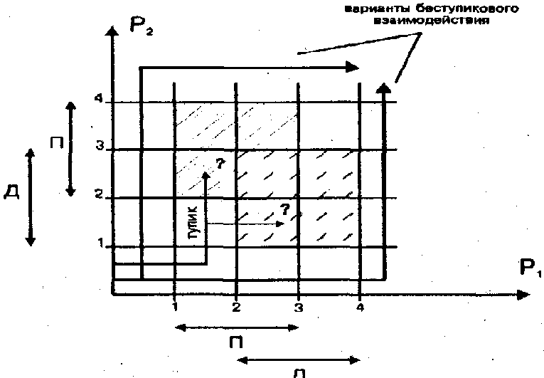
2.7.13.3. Обнаружение тупиков
Обнаружение тупика — это установление факта того, что возникла тупиковая ситуация и определение процессов и ресурсов, вовлеченных в тупиковую ситуацию- Для обнаружения тупиковой ситуации используют операцию редукции графа. Эта операция выполняется системой, когда есть подозрение, что какие-то процессы находятся в тупике. При этом определяется, какие процессы могут успешно завершиться (по графу) и освободить ресурсы. Если запросы ресурсов для некоторого процесса могут быть удовлетворены, то граф можно редуцировать на этот процесс. При этом процесс удаляется из графа, включая все дуги от него к требуемым ресурсам и от выделенных ресурсов к нему. т.е. эти ресурсы могут считаться свободными и выделяться другим процессам. Если ураф можно редуцировать на все процессы, значит, тупиковой ситуации нет, а если этого сделать нельзя, то все "нередуцируемыс" процессы образуют группу процессов, находящихся в тупиковой ситуации.
Пример редуцируемого графа , содержащего 5 процессов и 4 типа ресурсов.

Принципы построения и функционирования ГЛАВА 2 89 операционных систем в традиционных вычислительных системах
Примечание к рис. 2.19.: дуга от процесса к ресурсу (кругу)— требование ресурса этого типа; тип ресурса - кружок, а сами ресурсы - квадратики внутри круга; Р— обозначение процесса; R — типа ресурса; дуга от ресурса (квадрата) к процессу — ресурс выделен процессу.
На рис. 3.19 показан граф беступикового взаимодействия.
• Восстановление после тупиков
Систему, оказавшуюся в тупике, необходимо вывести из него, нарушив одно или несколько необходимых условий его существования. При этом несколько процессов потеряют (полностью иди частично) проделанную работу. Однако, это дешевле, чем оставлять систему а тупиковой ситуации. Возникают следующие сложности восстановления системы:
1) В первый момент может быть неочевидно, что система попала в тупиковую ситуацию.
2) В большинстве систем нет достаточно эффективных средств, позволяющих приостановить процесс на неопределенно долгое время, вывести его из системы и возобновить впоследствии. Некоторые процессы (например, процессы реального времени) должны работать непрерывно и не допускают приостановки и последующего восстановления.
3) Если в системе существуют эффективные средства приостановки/возобновления, то их использование требует значительных затрат машинного времени и внимания высококвалифицированного оператора.
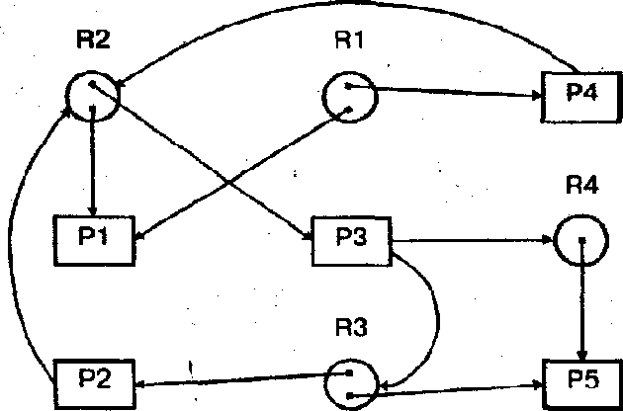
Рис. 2.19

